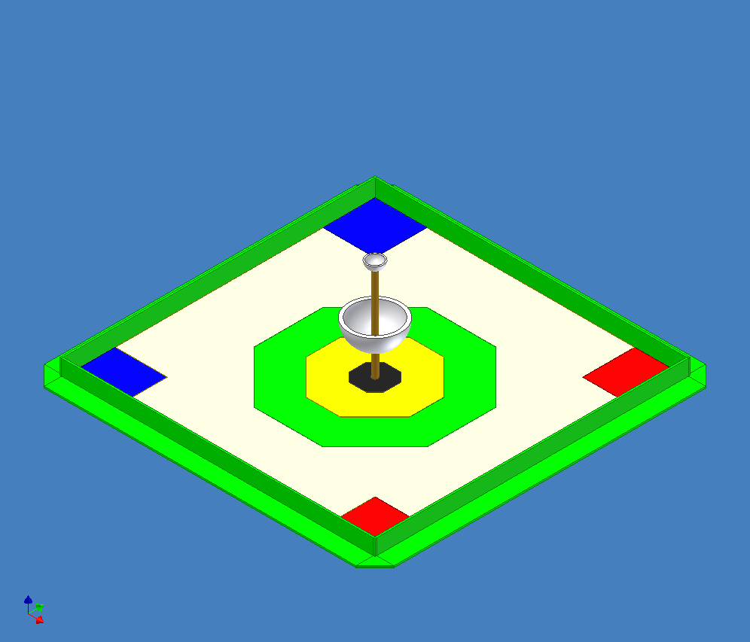
●赤スタートゾーン、青スタートゾーン
ロボットは試合開始時、このエリア内に収まってなければならない。
●赤ボールプール、青ボールプール
赤組、青組のピンポン球が収まっている。球の総数＝各４９個
●１Ｐゾーン, ２Ｐゾーン、２Ｐエリア
ピンポン球１個入るにつき、そのゾーン分の点数が獲得できる。ロボット接地禁止。
●Ｗゾーン
ピンポン球を入れるごとに合計点数が倍になる。ロボット接地禁止。
●Ｖゴール
試合中に自分の色のピンポン球を一個でも入れることができればその時点で勝ち。
●ロボット制約
試合開始前ロボットはスタートゾーン（300×300×300）に収まってないといけない。 バッテリーは６Ｖボルトまで。破壊を目的とした機構をつけてはいけない。
●勝敗
試合終了時に獲得した合計点の多い方、または試合中にＶゴールを先に決めた方の勝ち。
●試合時間
３分間（同点の場合、１分間の延長戦）。
●反則
相手への極度の妨害、破壊。接地禁止ゾーンへの侵入。
●減点
禁止行為１回につき試合終了後の合計点から３点減点。
第５回競技種目

青スタートゾーン

Ｖゴール →

赤スタートゾーン
青ボールプール
← ２Ｐエリア

Ｗゾーン
２Ｐゾーン
１Ｐゾーン

赤ボールプール

